 | Wägebericht Motorsegler
 |  |  |  |  | D-
 | Kennblatt/Baureihe |  | Werk-Nr. |  | Eintragungszeichen

Wägung | Leermasse | Masse N.T. |  | Massegrenzen:
 | kg | kg |  |  | kg
Tragwerk links  (mit Bolzen) |  |  |  | Leermasse
Tragwerk rechts |  |  |  | Höchstzul. Zuladung  (einschl. Kraftstoff)
Rumpf |  |  |  | Höchstzul. Flugmasse
Haube
Höhenleitwerk |  |  |  | Höchstmasse N.T.
Kraftstoff |  |  |  | Höchstzuladung auf den Sitzen
Trimmmasse |  |  |  | Mindestzuladung im Führersitz
Zuladung
Gesamt

zul. Schwerpunktbereich |  |  |  | Bezugspunkt (BP)
Hinter Bezugsebene (BE): |  |  |  | Horizont. Bezugslinie
bei einer Leermasse G_{L} |  |  |  | 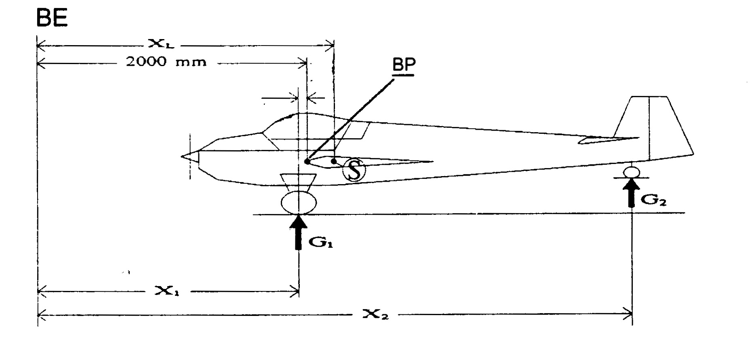
von |  | kg
X_{v} = |  | mm
X_{h} = |  | mm
bei o. a. Flugmasse
X_{v} = |  | mm
X_{h} = |  | mm
X_{v} = vordere zul. Grenze
X_{h} = hintere zul. Grenze

Schwerpunktermittlung
Auflage | Brutto (kg) | Tara (kg) | Netto (kg) | Hebelarm (mm) |  |  | Moment (mmkg)
G₁ (vorne) |  |  |  | X₁ =
G₂ (hinten) |  |  |  | X₂ =
Kraftstoff |  |  |  | X_{Kr} =
 |  | G_{L} (gesamt) |  | X_{L} =
Die errechnete Schwerpunktlage liegt im zulässigen Bereich.
Der Trimmplan im Motorsegler und im Flughandbuch wurde überprüft.
Ausrüstung des Motorseglers bei der Wägung gemäß Ausrüstungsverzeichnis vom

 | Datum |  | Name des Freigabe Berechtigten |  | Stempel/Unterschrift des Freigabe Berechtigten

